本题验算分为两块

1. 手动输入数据（两阶段法）
2. 加载数据data.txt（摄动法）
3. 验算《最优化理论与算法（第二版）》例3.2.2

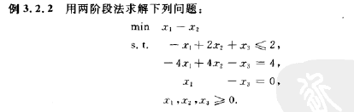

输入：

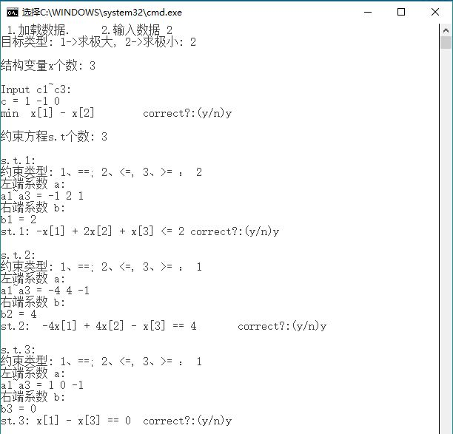

输出：

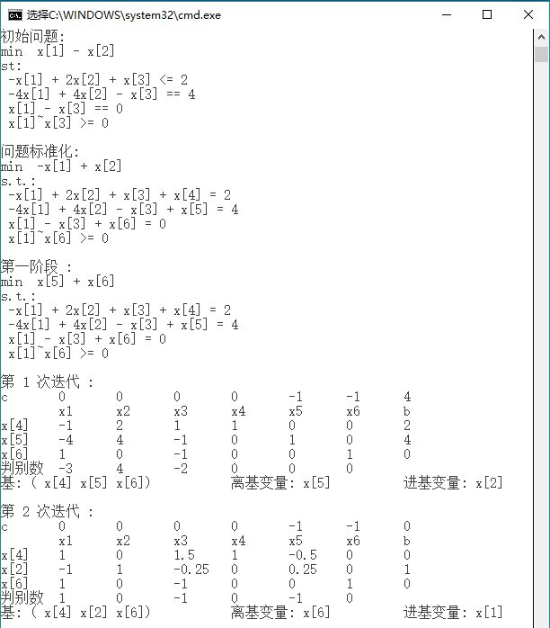

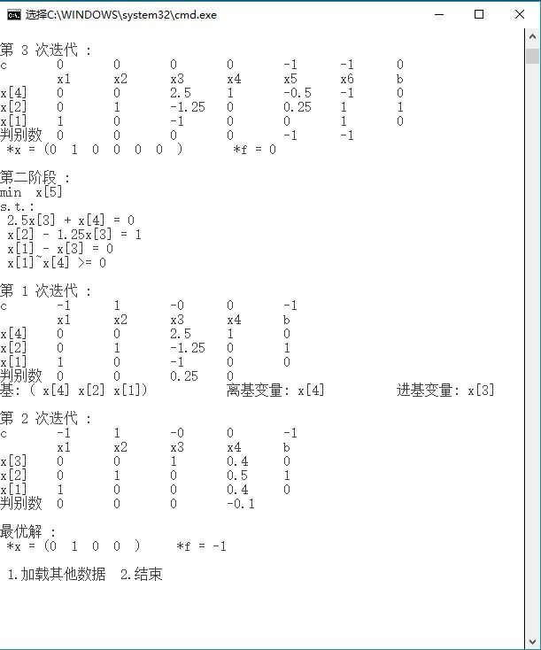

验算：



计算结果正确。

1. 加载数据data.txt

数据格式：

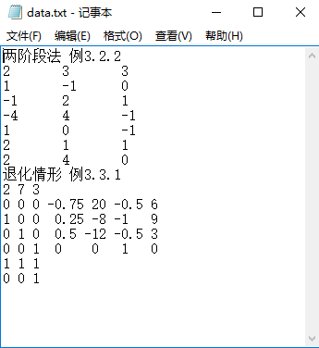

每组数据，

第1行分别为求极大(1)/极小(2)、x的个数、约束方程的个数；

第2行为目标多项式系数；

第3至n-2行为各约束方程左端项系数；

第n-1行为各约束方程不等号类型=(1)、<=(2)、>=(3)；

第n行为约束右端系数。

由于data.txt中第一组数据已经验算过，这里只验算第二组，即退化情形下摄动法求解。

验算Beale给出的：

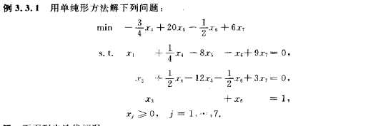

输出：

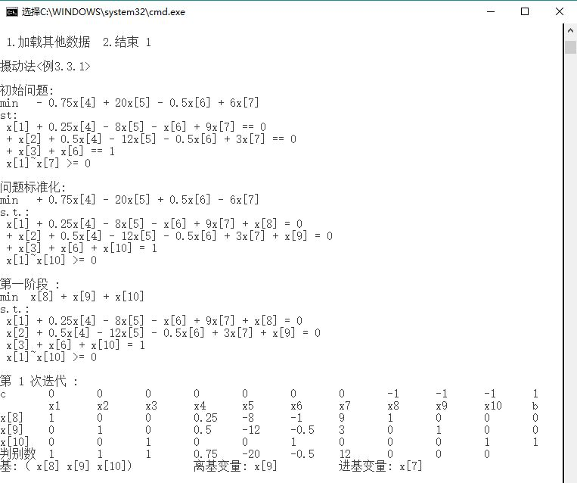

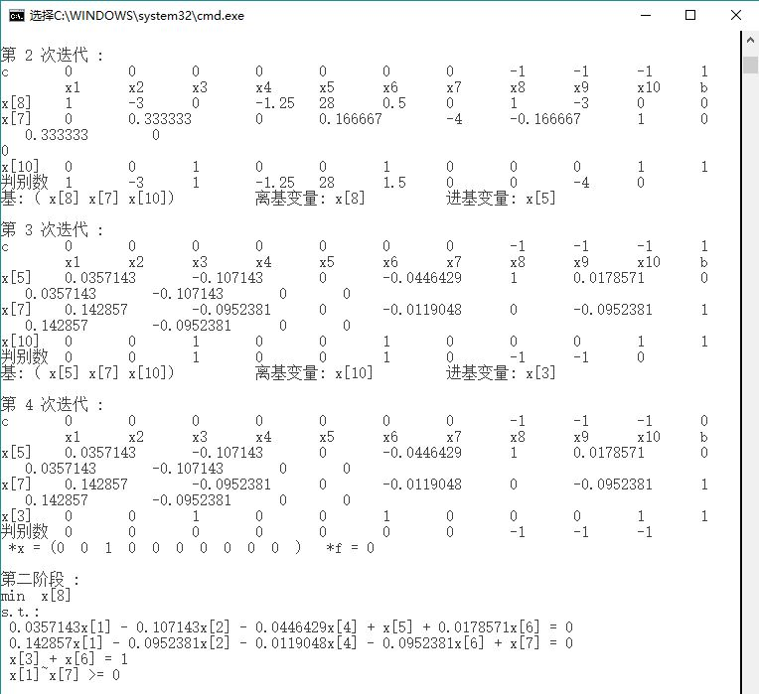

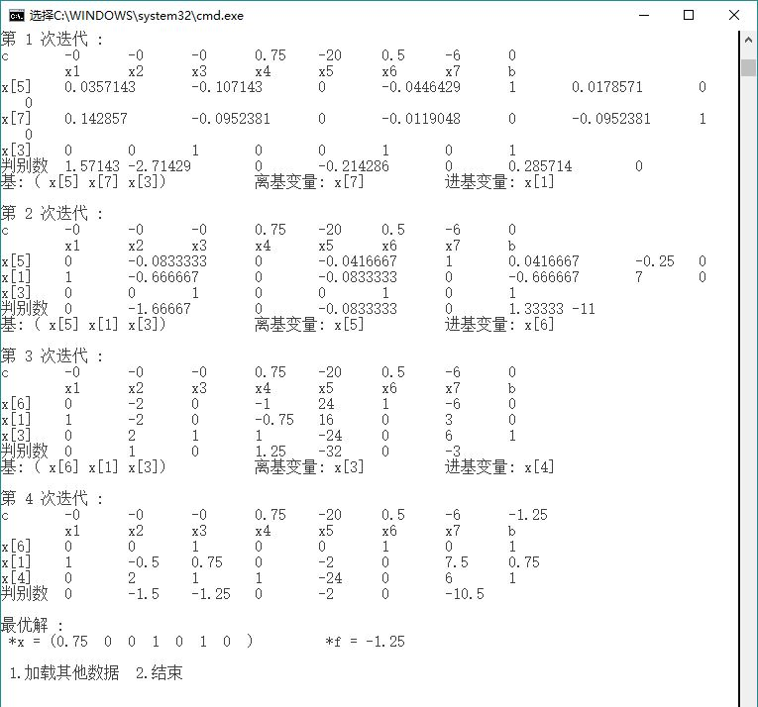

验算：

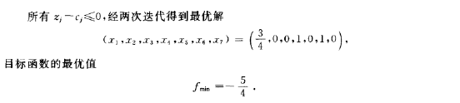

计算结果正确。